OESTE AL COMPLETO
10 días/ 09 noches
Recorriendo: Los Ángeles, Las Vegas, San Francisco, Monterey/Carmel, Lompoc y parques nacionales Grand Cañón y Yosemite – Incluye desayunos

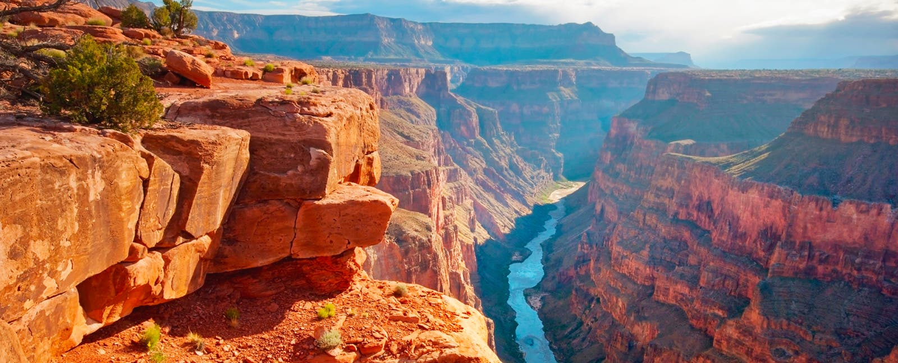
Fecha salidas 2024
Enero: 13, 20
Febrero: 03, 17
Marzo: 09, 23, 30

ITINERARIO
Día 1: Los Ángeles
Arribo al hotel por cuenta del pasajero. Alojamiento.

Día 2: Los Ángeles / Grand Canyon South Rim (Parque Nacional)
Desayuno Americano. Desayuno Americano. Temprano en la mañana salida para el Grand Canyon (South Rim), cruzando por los desiertos de Mojave y Arizona con parada en Seligman para ver un puesto de descanso de la mitica ruta 66. Llegada en ultimas horas de la tarde. Alojamiento.
*Durante el invierno Noviembre-abril el puesto está cerrado.

Dia 3: Grand Canyon / Las Vegas –
Desayuno Americano. Temprano en la mañana para aquellos que deseen haremos una visita del Grand Canyon (South Rim) para presenciar el amanecer, luego se regresa al hotel para desayunar y se continua la visita del Grand Canyon (South Rim). El cañon es un verdadero paraíso para los amantes de la naturaleza y la fotografía. Conocerán el punto panorámico más visitado del parque. Finalizada la visita, seguimos hacia Las Vegas, en el camino nos cruzamos con algunos tramos de la antigua Ruta 66 y pasaremos cerca de la represa de Hoover Dam antes de llegar a destino. Llegada a Las Vegas en horas de la tarde, ciudad de luces, fantasía y capital del juego. Alojamiento.

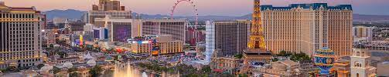

Día 4: Las Vegas
Desayuno Americano. Dia libre para realizar paseos opcionales. Haremos una excursión panorámica de la ciudad dependiendo de la época del año saldremos con luz del día y finalizaremos en la noche. Visitaremos el hotel de mayor historia de Las Vegas el Caesar Palace, luego haremos una parada en el famoso letrero Bienvenido a Las Vegas, recorreremos la más famosa y reconocida calle Las Vegas Strip presenciando sus múltiples atracciones hasta llegar a la famosa calle Fremont ubicada en el corazón del Downtown parte antigua y donde nació Las Vegas, allí podrán presenciar un espléndido espectáculo de luces y sonido sobre un techo de la misma calle, regreso al hotel. Alojamiento.

Día 5: Las Vegas / Mammoth Lakes o Oakhurst
Desayuno Americano. Por la mañana salimos de Las Vegas y del desierto de Nevada y entraremos nuevamente a California en camino a la ciudad de Oakhurst por el conocido y extenso valle de San Joaquin.(En verano el itinerario se cambia por Mammoth Lakes). Llegada a última hora de la tarde. Alojamiento.

Día 6: Mammoth Lakes o Oakhurst / Yosemite / San Francisco
Desayuno Americano. Temprano en la mañana viajamos hacia el Parque Nacional de Yosemite donde tendremos la oportunidad de apreciar la naturaleza en su puro esplendor. Seguimos hacia San Francisco atravesando el valle de San Joaquín. Llegada y alojamiento.

Día 7: San Francisco
Desayuno Americano. Por la manaña iniciamos la visita de esta hermosa ciudad, incluyendo la zona del centro comercial y financiero, con paradas en el Centro Civico, Twin Peaks, Golden Gate Park, el famoso puente Golden Gate y finalizando en el Fisherman's Wharf. Para los que quieran seguir andando por su cuenta podran quedarse en Fisherman's Wharf y añadir un crucero Alcatraz o Sausalito. (Para añadir Alcatraz, recomendamos hacerlo 30 dias antes de su viaje ya que se agota la entrada con mucha antelacion). Los demas regresamos al hotel. Tarde libre. Alojamiento.

Día 8: San Francisco / Monterey / Carmel / Lompoc
Desayuno Americano. Por la mañana salida hacia Monterey, antigua capital española del Alta California. Después de una parada y siguiendo nuestro recorrido, iremos por la costa conociendo las exclusivas "17 Mile Drive", con sus magníficas viviendas y campos de golf para llegar al pueblo de Carmel, donde fue alcalde el actor y productor de cine Clint Eastwood. Tiempo libre para almorzar (no incluido), recorrer galerias de arte, restaurantes y tiendas típicas de esta zona pesquera. Continuamos hacia el sur hasta llegar a nuestro hotel. Alojamiento.

Día 9: Lompoc / Santa Barbara / Los Ángeles
Desayuno Continental. Por la mañana salida hacia Los Ángeles. En el camino pasaremos por Santa Barbara para que tomen fotos externas de la misión del mismo nombre, denominada la reina de las misiones y seguidamente nos dirigiremos a la costa, atravesando sus calles y construcciones de estilo colonial español. Breve parada frente a la playa y salida hacia a Los Ángeles. A la llegada a Los Ángeles iniciaremos el tour de la ciudad pasando por las áreas de mayor interés; iniciaremos en Beverly Hill con oportunidad de caminar por Rodeo Drive, después nos dirigiremos a Hollywood donde apreciaremos el Teatro Dolby (entrega de los Oscar), el Teatro Chino, la Avenida de las Estrellas y Sunset Blvd (tiempo para almorzar). A continuación, nos dirigiremos al Downtown, Distrito Financiero, Dorothy Chandler Pavillion y Plaza Olvera. Regreso al hotel. Alojamiento.

Día 10: Los Ángeles
Desayuno Americano. Fin de nuestros servicios.

PRECIO POR PERSONA EN DOLARES
HABITACION DOBLE DESDE - USD 2.269.- P/P

LOS PRECIOS INCLUYE:
- Circuito basado en hoteles de primera y/o primera superior
- 9 Desayunos
- Admisión a los parques Grand Canyon (South Rim) y Yosemite
- Manejo de 1 maleta por persona durante todo el recorrido, maletas adicionales serán cobradas

-NOTAS:
- Circuito se realizará en español y Portugues
- En caso de no reunir suficientes participantes, circuito se realizará en modernos minibuses o vanes
- Precio de los circuitos incluyen visitas y excursiones indicadas en itinerario
- Toda reserva cancelada sufrirá cargos detallados en las condiciones generales de nuestro tarifario
- Confirmación de hoteles definitivos estarán listos dentro de los 30 días antes del viaje

HOTEL DE RECOGIDA:
Doubletree by Hilton Los Angeles Downtown hasta Abril 2024

HOTELES SELECIONADOS:
LOS ANGELES – Doubletree by Hilton Los Angeles Downtown hasta abril 2024
GRAND CANYON – Holiday Inn Express Grand Canyon hasta abril 2024
LAS VEGAS – Sahara Las Vegas
MAMMOTH LAKES – Mammoth Mountain Inn
OAKHURST - Fairfield Inn & Suites Oakhurst - Yosemite
SAN FRANCISCO – Hilton San Francisco Union Square
LOMPOC – Holiday Inn Express - Lompoc

